SOLV34
LAVE GLACE HIVER - 15°C
(Prêt à l’emploi)
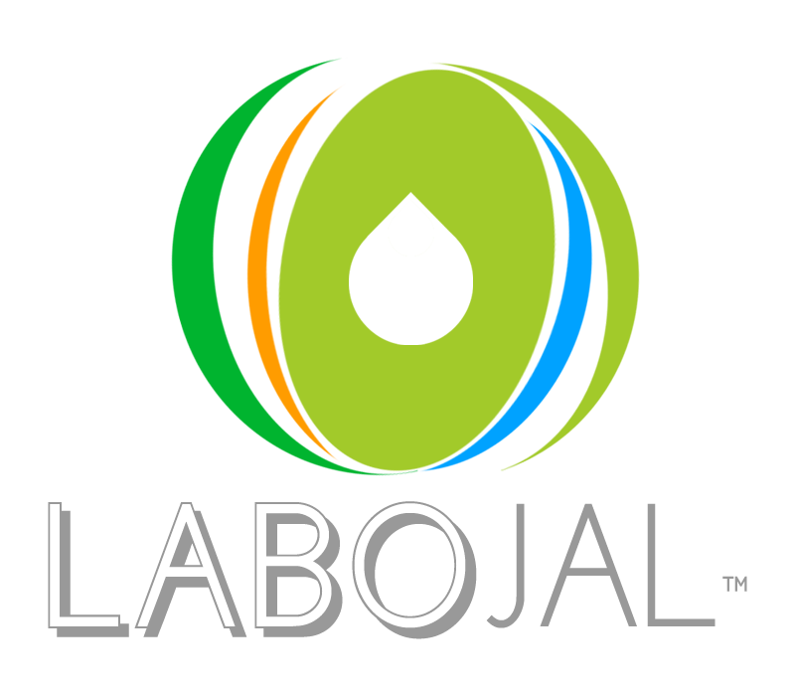
■ PROPRIETES

SOLV34 est un liquide antigel utilisé pour alimenter les lave-glaces des véhicules routier. Pour votre sécurité et votre confort SOLV34 est prêt à l’emploi, il permet une utilisation aisée et limite les risques liés à la manipulation et à la dilution. Grâce à ses composants actifs, SOLV34 désincruste rapidement les insectes et les dépôts hydrocarbonés. Pour une meilleure visibilité par temps, SOLV34 sèche rapidement sans laisser de trace. SOLV34 permet de protéger du tartre et du gel le circuit du lave glace et le réservoir d’alimentation jusqu’à – 15°C. SOLV34 n’attaque ni les caoutchoucs, les peintures ou les plastiques.

■ COMPOSITION

Alcools primaires, tensio-actifs anioniques.

■ CARACTERISTIQUES TECHNIQUES

- Aspect Liquide limpide rose
- Densité 0.97 +/-0.01
FICHE TECHNIQUE
- pH 4.5/5.5
- Point congélation ≤ - 15°C
- Point d’éclair env. 55°C

■ UTILISATION

Protection antigel et anti-tartre des réservoirs de lave-glaces des véhicules.

■ MODE D’EMPLOI

SOLV34 est prêt à l’emploi et s’utilise tel quel dans le réservoir lave-glaces.
SOLV34 est compatible avec tous les autres produits lave glace présents dans les réservoirs.

■ PRECAUTIONS D’EMPLOI ET DE STOCKAGE

Liquides et vapeurs inflammables. Nocif en cas d’ingestion, de contact cutané ou d’inhalation. Risque présumé d'effets graves pour les organes (organes génitaux, organes sensoriels, organes urinaires, organes circulatoires, organe visuel, organes digestifs) (en cas d'ingestion, par contact cutané, par inhalation). Tenir à l’écart de la chaleur, des surfaces chaudes, des étincelles, des flammes nues et de toute autre source d’inflammation. Ne pas fumer. Porter des gants de protection, des vêtements de protection, un équipement de protection des yeux. Tenir hors de portée des enfants. EN CAS DE CONTACT AVEC LA PEAU (ou les cheveux): Enlever immédiatement tous les vêtements contaminés. Rincer la peau à l’eau/Se doucher. EN CAS D’INHALATION: transporter la personne à l’extérieur et la maintenir dans une position où elle peut confortablement respirer. Appeler immédiatement un CENTRE ANTIPOISON, un médecin. Stocker dans un récipient fermé. EN CAS DE CONTACT AVEC LES YEUX: rincer avec précaution à l’eau pendant plusieurs minutes. Enlever les lentilles de contact si la victime en porte et si elles peuvent être facilement enlevées. Continuer à rincer. Eliminer ce produit et son récipient dans un centre de collecte des déchets dangereux.

■ TRANSPORT

Produit soumis à réglementation : ONU 1993, Groupe III Etiquette 3, Classe 3

NOTA : les informations mentionnées sur cette fiche technique sont données à titre indicatif et ne sauraient engager notre responsabilité de fabricant.
En raison de nombreux facteurs pouvant affecter les résultats, nos produits sont vendus avec la réserve que les utilisateurs feront leurs propres essais pour déterminer la convenance de ces produits pour leur usage particulier.
Limite de garantie n'excédant pas le remplacement d'un produit reconnu défectueux.
FICHE TECHNIQUE

